**EXMO. SENHOR PRESIDENTE DA CÂMARA MUNICIPAL DE SUMARÉ**

Tenho a honra e a grata satisfação de apresentar a seguinte **EMENDA MODIFICATIVA Nº 1 ao PROJETO DE LEI Nº 252/2021.**

**Art. 1º** Fica alterado o Art. 1° do Projeto de Lei nº 252/2021, conforme segue:

*Art. 1º Fica autorizado ao Poder Executivo, divulgar os Medicamentos da REMUME, disponíveis aos usuários do Sistema Único de Saúde (SUS).*

Sala das Sessões, 06 de junho de 2023.

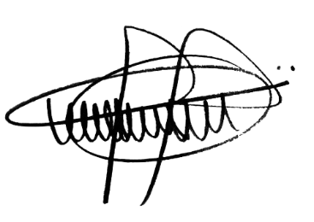

ANDRE DA FARMÁCIA

Vereador

Partido Social Cristão - PSC